Міністерство освіти і науки України

Національний Університет "Львівська політехніка"

Кафедра систем штучного інтелекту





**РОЗРАХУНКОВО-ГРАФІЧНА РОБОТА**

З дисципліни «Веб-технології та веб-дизайн»

Виконала: студентка

групи КН-209

Пелещак Ю.М.

Прийняла: Гасько Р. Т.

Львів-2019

**Вступ**

Веб-технології поступово досягли до такого рівня, що у розробників з'явилася можливість створювати веб-вміст нового покоління. Сьогоднішній Інтернет є результатом безперервних зусиль відкритої веб-спільноти, яка допомагає розробляти такі технології, як HTML5, CSS3 та WebGL, і домагається їх підтримки всіма браузерами.

Веб-проектування - галузь веб-розробки, до завдань якої входить проектування користувацьких веб-інтерфейсів для сайтів або веб-додатків.

Веб-дизайн - це оформлення веб сторінок. Він відіграє таку ж роль для сайту, як поліграфічний дизайн і верстка для паперового видання. Часто під веб-дизайном розуміють не тільки створення графічних елементів для сайту, але і проектування його структури, навігації та іноді навіть движків, потрібних для роботи сайту, тобто створення сайту цілком. Дизайн в сенсі розумного пристрою сайту значно важливіше, ніж його "красивість".

Веб-дизайнери проектують логічну структуру веб-сторінок, продумують найбільш зручні рішення подачі інформації, а також займаються художнім оформленням веб-проекту. Грамотний веб-дизайнер повинен бути знайомий з останніми веб-технологіями і мати відповідні художні якості.

**Мета:** створити веб-додаток для автоматизованого доступ до кабінетів, використовуючи студентський квиток.

**Опис:**

Під час навчання в університеті ми досить часто беремо вільні кабінети,щоб попрацювати чи повчити необхідний матеріал. Для того, щоб взяти ключ від певної аудиторії нам потрібно залиши свій студентський та записатись у спеціальному журналі. Одного разу мій одногрупник повернув ключ , але забув забрати залишений документ, що завдало йому багато проблем. Тому нам захотілось автоматизувати взяття ключів від вільних аудиторій.

Уявіть собі, наскільки зручно і швидко ви можете отримати доступ до аудиторії, якщо ви зробите цей процес автоматичним. Ви йдете на кафедру, витягуєте студентський квиток, скануєте інформацію з неї, вибираєте аудиторію і щасливо збираєтесь вчитись чи працювати. Жодних записів у журналі та обміну студентського на ключі більше немає, тому що вся інформація буде зберігатися в базі даних, з якою ви будете працювати через додаток. Звучить здорово, чи не так? Саме такі функції виконує наш веб-додаток EasyClassroom.

**Посилання на код:** <https://bitbucket.org/cafedraTeam/profile/repositories?visibility=all>

**Приклад роботи додатку:**

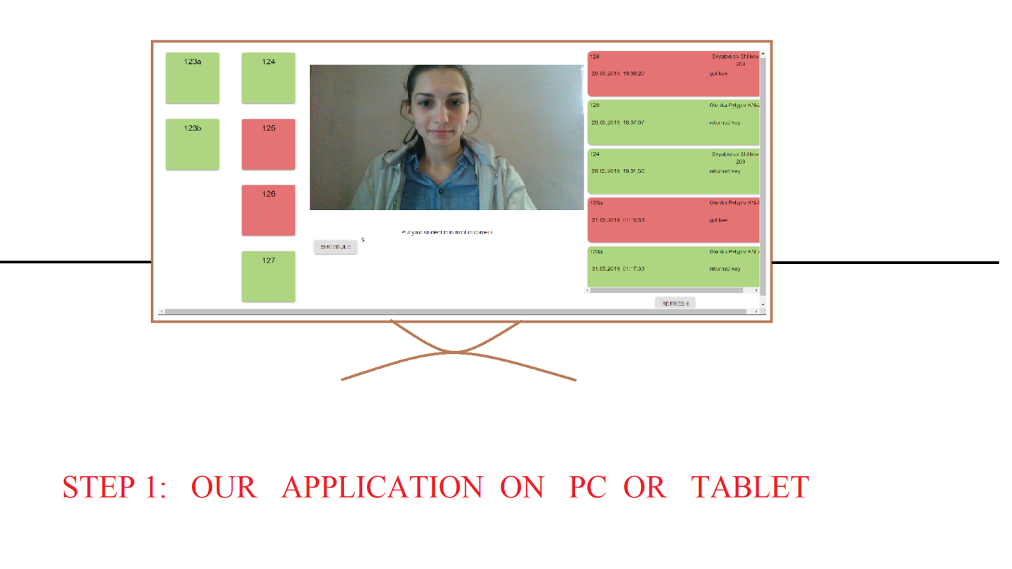

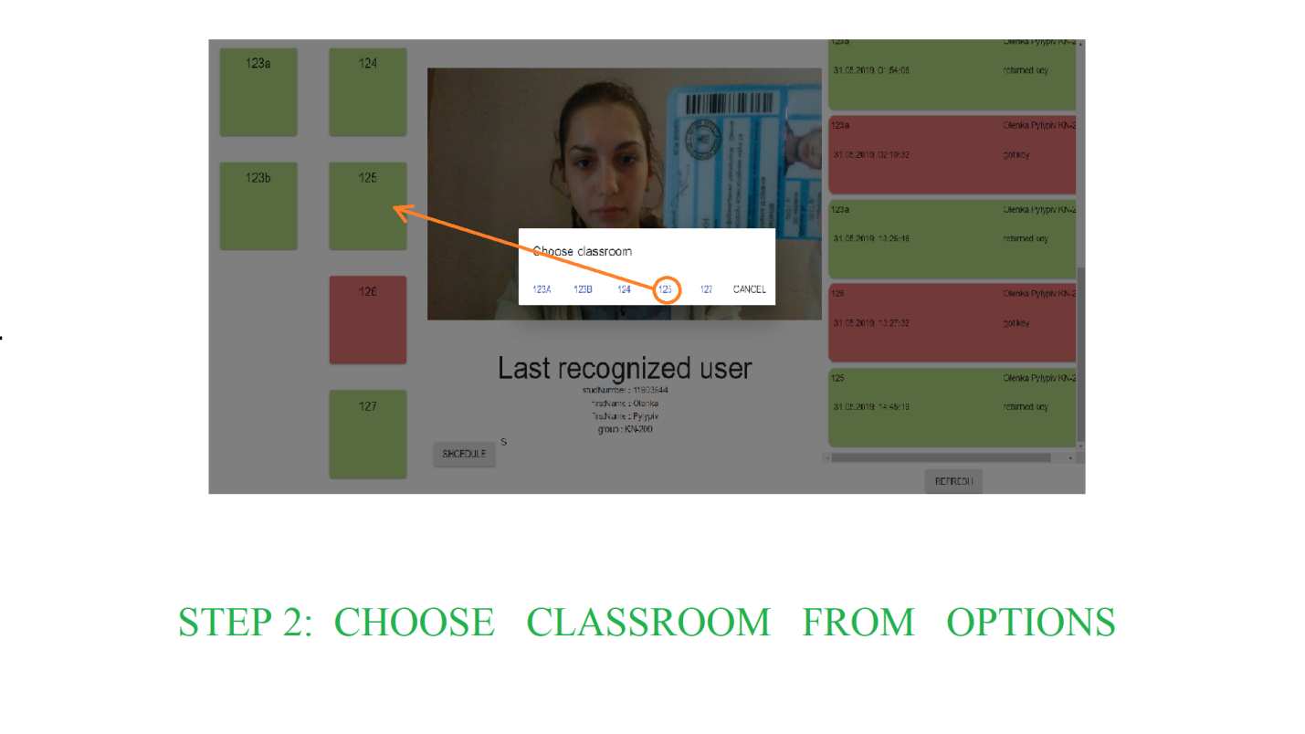

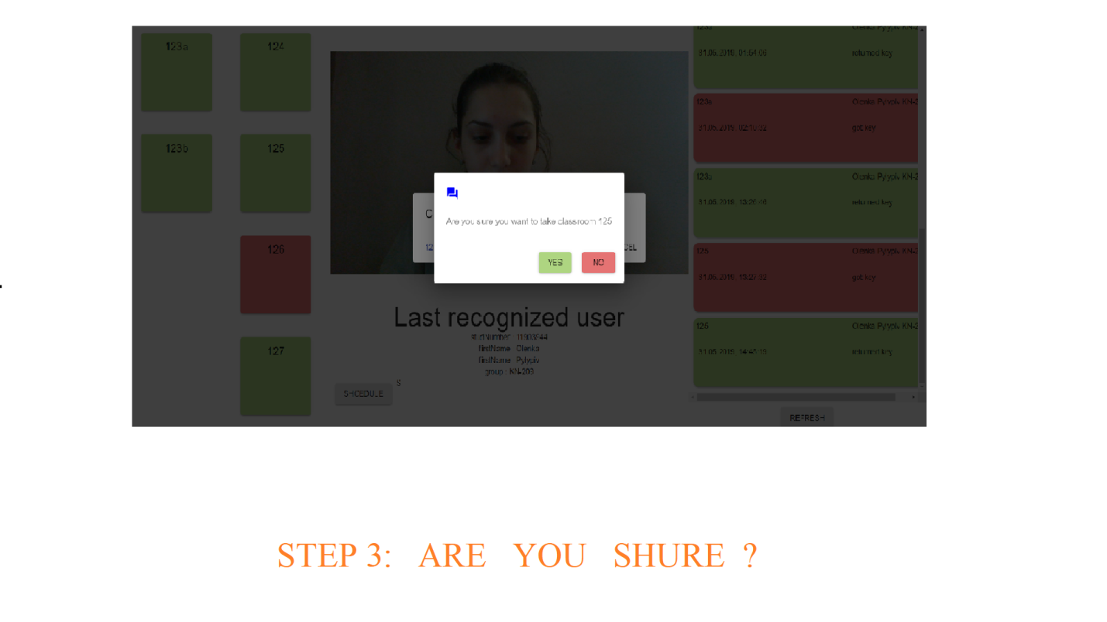

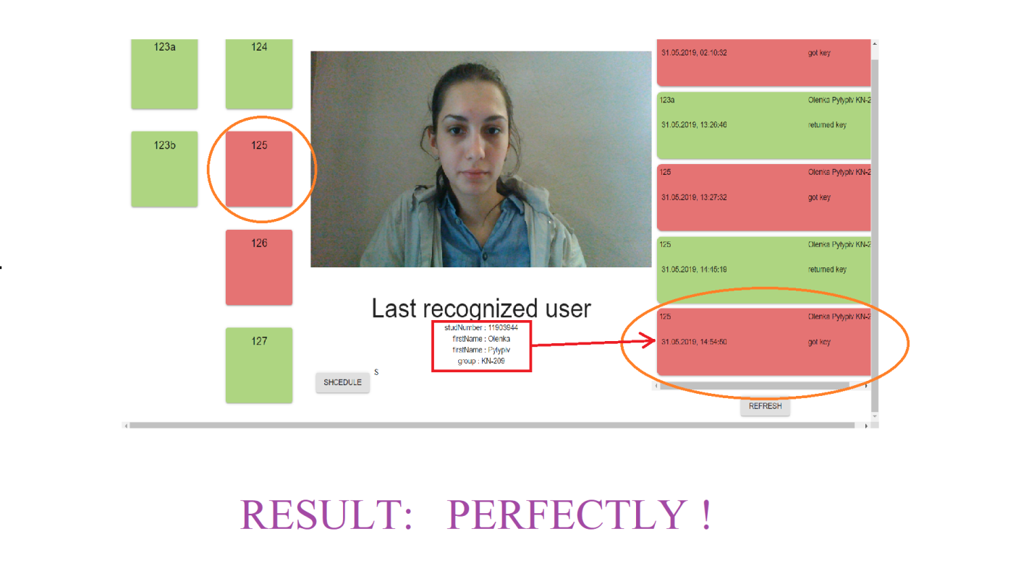

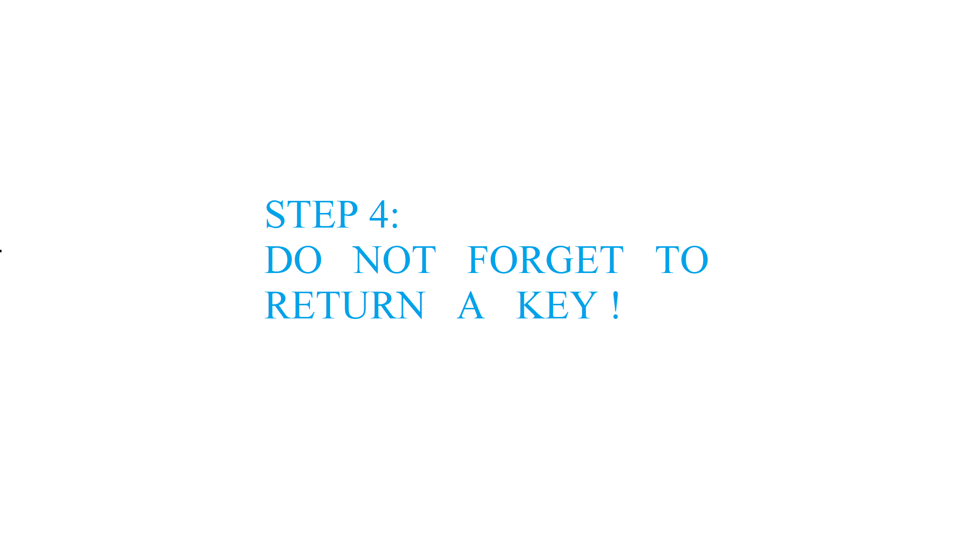

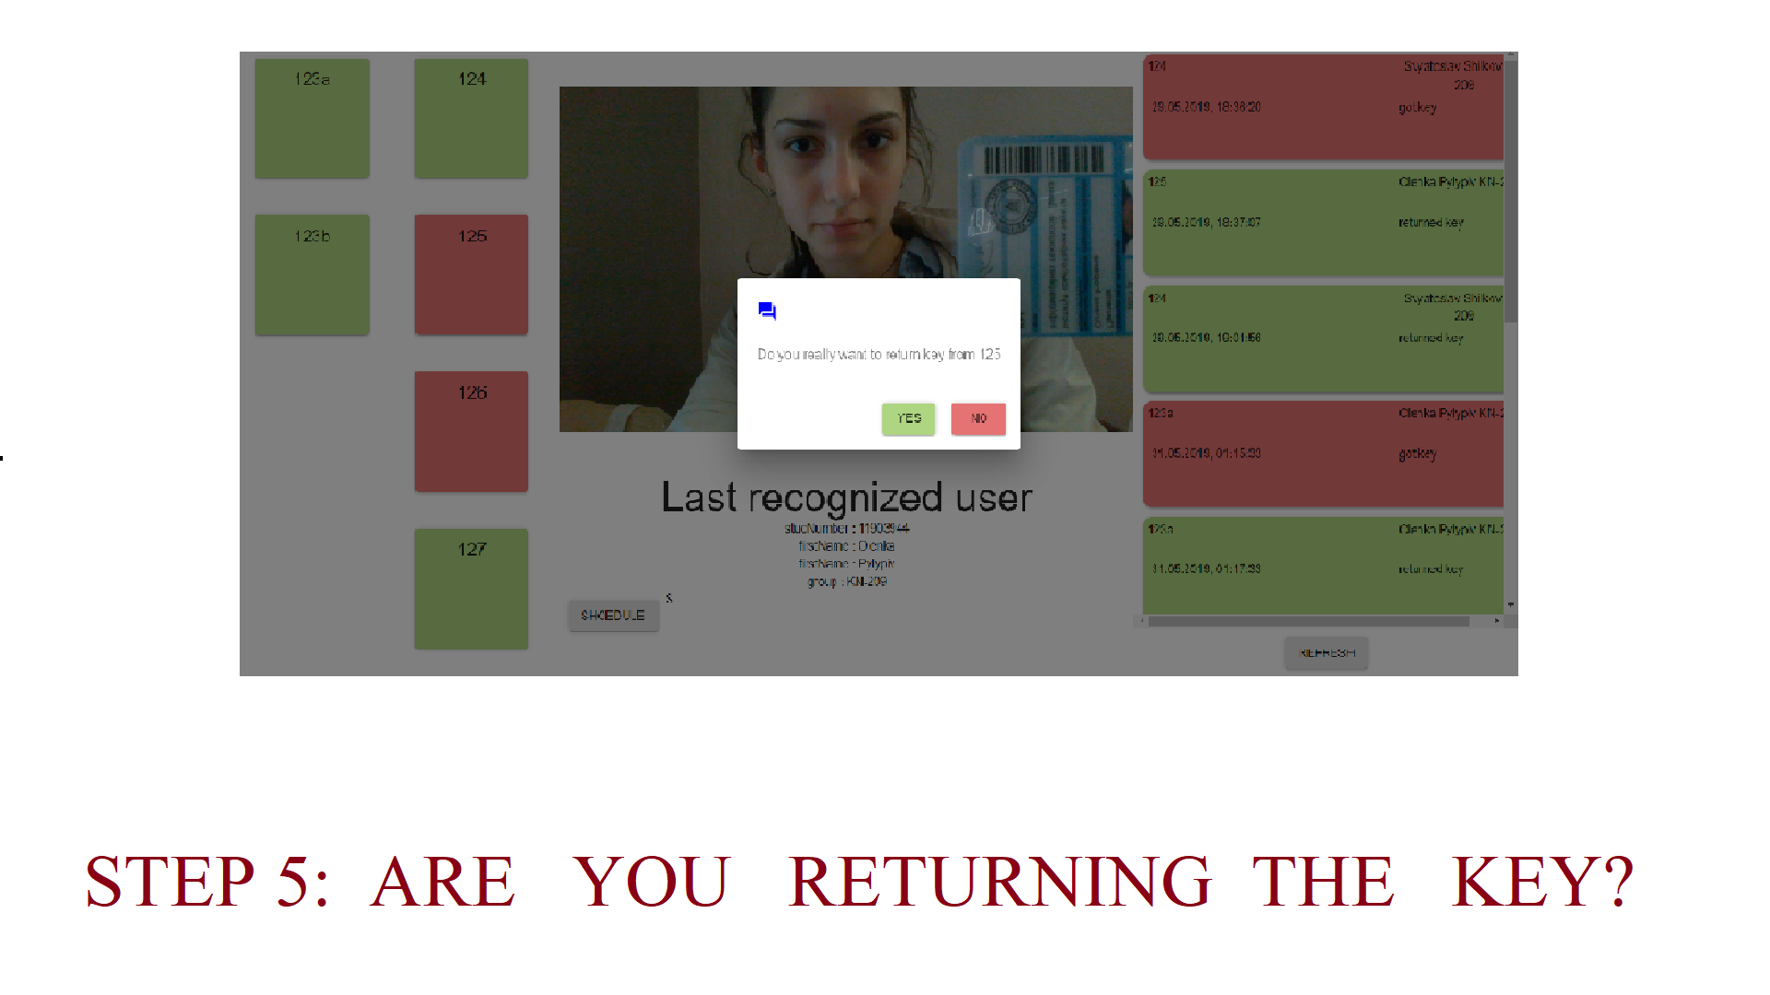

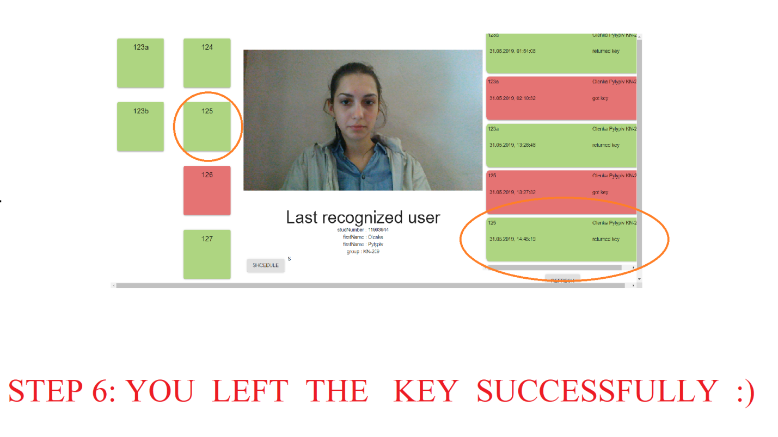

**Висновок:**

Метою даної розрахунково-графічної роботи є розробка веб-додатку для автоматизованого доступу до аудиторій. Під час виконання ми удосконалили свої знання з певних технологій, а саме: React, Python, Django, OpenCV.